浅析新冠疫情下我国总需求变化趋势

摘要：2020年由于新冠疫情的爆发，中国经济第一季度受到了严重冲击。本文主要从总需求出发，运用支出法，由消费需求，投资需求，政府需求和国外需求等这四个角度分别阐述其在疫情期间的变化情况和变化原因。同时根据当前的数据和资料对未来总需求的变化趋势做出相对的判断。

关键词：新冠疫情 总需求 消费 投资 进出口

1 概述

2020年年初,新冠疫情在湖北武汉暴发,随即扩散到中国各地，多数人被迫停工停产，滞留家中，这对中国经济社会发展和人民生活造成了严重冲击。之后在中国政府的努力下，我国有效遏制了新冠疫情扩散,保护了人民群众生命安全和身体健康。随后又采取了一系列有效措施,推动经济社会发展和人民生活逐步恢复。本文主要就是在新冠疫情这样的背景下分析我国总需求的变化趋势,探讨新冠疫情下中国的经济发展，为中国经济继续复苏提供一定的学术借鉴价值。

笔者在查阅了多篇相关论文，总结出目前学术界对此问题研究主要有两种类型，一种是从多个角度全方位展开阐述新冠疫情对我国经济的影响，此类代表文章有许燕春，常子豪，唐雅等学者的《从统计数据看新冠肺炎疫情对中国经济的影响》，此文引用大量数据从生产，需求，收入，价格等角度对疫情下中国经济进行分析。另一种是主要论述我国在新冠期间采取的相关经济措施，其中提及我国经济发展状况，此类代表有安国俊和贾馥玮学者的《新冠疫情对经济的影响分析以及对策研究》，此文主要简述了中国经济所受的影响冲击，侧重于对策措施。综上我们可知，目前学术界对新冠疫情期间中国的经济发展有一定的研究，但多为概述总结类，对于总需求这一相对具体的方面的阐述还不够深入细致。本文在已有的学术研究基础上，通过对数据文件的搜集查看，系统地分析疫情下我国总需求的变化趋势。

一般来说，一国的总需求是指经济社会对产品和劳务的需求总量，主要是由消费需求，投资需求，政府需求和国外需求构成，这一需求总量通常产出水平来表示。也可以用总产出核算的支出公式来表示：y=C+I+G+NX。所以我们主要以采取支出法计算GDP，从消费需求，投资需求，政府需求和国外需求这四个方面来分析疫情期间我国总需求变化趋势。

2 消费需求

消费需求是指消费者对以商品和劳务形式存在的消费品的需求，在支出法计算GDP时，消费需求称为最终消费支出,包括居民消费支出和政府消费支出。我们可以看到在2020年第一季度居民人均消费支出累计值为5082元，累计增长为-12.5％，呈现出明显的下降趋势。并且除居民人均食品烟酒消费支出及人均居住消费支出均表现出2.1%的小幅增长外,其他类别消费支出均呈下降走势。可以看到，受新冠疫情的影响，消费需求严重下降，拖动经济下滑。

探究原因，一是可以看到在2020年第一季度，居民人均可支配收入累计值为8561元，累计增长为-3.9％，也是呈负增长。低收入是与全国范围内的停工停产有关。人们当前可支配收入与消费水平呈正相关，可支配收入的下降会拉低消费水平。二是由于疫情原因，大部分地方停工停产，多数人只能长期在家，处于停业状态。那么这样一个状态导致人们对于未来预期收入持消极状态，且在尚无经济来源的情况下，为保障未来生活，必须要削减消费开支。三是人们消费心理的改变。疫情期间，网络上出现了反消费主义和超前消费的浪潮，给大众的消费心理带来一个冲击。根据融360维度的官方调查，疫情结束后。超7成的人将增加保险理财，6成趋于理性消费。四是本次新冠病毒具有极强的传染性和爆发的大规模性，迫使线下外出消费减少。受到冲击最大的是餐饮、旅游、娱乐、文化、家政、物流等劳动密集型行业和个体工商户。这些行业就业减少，失业增加。国家统计局数据显示2020年2/3月份服务业生产指数累计同比增速为-13％和-11.7％。五是价格水平的提高。2020 年 2 月份全国居民消费价格指数（CPI）同比上涨 5.2%①，其中食品价格上涨 21.9%；而生产者价格指数（PPI）同比上涨 -0.4%。在整个一季度，我国居民消费价格上涨4.9%，核心价格上涨 1.3%。这主要是由于这一阶段猪肉的供给不足，带动肉禽蛋等替代品的价格也上升，进而形成相对高的CPI上涨率。

政府消费需求。“一季度,全国一般公共预算支出下降5.7%(见图5),由于政府加大疫情防控支出,与政府消费支出相关的一般公共服务、国防、公共安全、教育以及卫生健康等支出同比仅略有下降。因此,2020年一季度,政府消费支出比2019年同期略有下降。”[1]可以看到政府消费支出是在2020年第一季度也是呈现负增长，但政府的医疗支出因抗击新冠疫情大幅度增加，政府消费和政府提供的其他公共服务相对稳定。根据财政部网站公布的信息，截至 2020 年 2 月 8 日 下午 6 点，各级财政共安排疫情防控资金 718.5 亿元，实际 支出 315.5 亿元。其中，中央财政共安排资金 172.9 亿元[2]。截至 2020 年 2 月 24 日，各级财政累计下达 1 008.7 亿元[3]。

最终消费支出对国内生产总值增长贡献率当季值为64.1％。

3 投资需求

投资需求是一定时期内全社会形成的固定资产和存货增加额之和。在支出法GDP中,投资需求称为资本形成总额,包括固定资本形成总额和存货变动,其中以固定资本形成总额为主。根据国家统计局的数据，2020年固定资产投资额累计增长（不含农户）从2月份到5月份如下图：

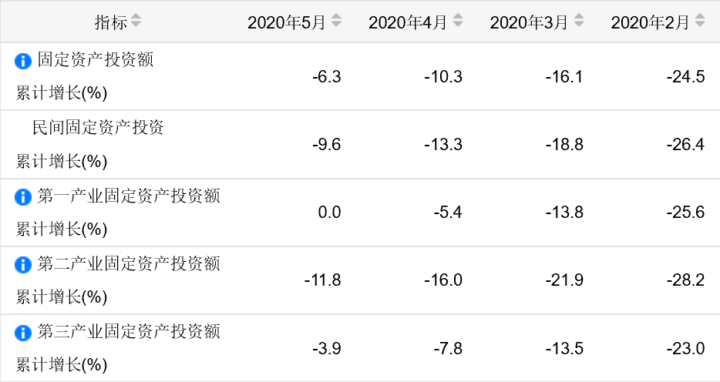

数据来源：中国统计局

可以看出从2月到5月，固定资产投资额累计增长虽然都为负，比同期相比呈下降状态，但总体趋势还是在不断回升。而三次产业中，可以看到第二产业投资幅度下降最大，对投资需求下降拉动力较大，而第一和第三产业情况相对有所上升（由于时间原因，其他相关数据尚未统计完成，本文不再描述）。总得来说，在第一季度固定资产投资额的下降导致了固定资产形成总额的下降，最后使得投资需求不足。投资需求（资本形成总额）对国内生产总值增长贡献率当季值为 21.5％，

凯恩斯认为影响投资主要为资本边际效率和利息率这两种因素对比关系决定。作为预期收益率的资本边际效率如果大于市场利率，就值得投资；反之，如果资本边际效率小于市场利率，就不值得投资。

市场利率是有资金市场上的供求关系来决定的，一般用银行间同业拆借市场利率或银行间回购利率来衡量，本文主要采取上海银行间同业拆放利率，简称Shibor。下图是从2019年12月初到2020年6月末，Shibor不同品种的变化趋势。

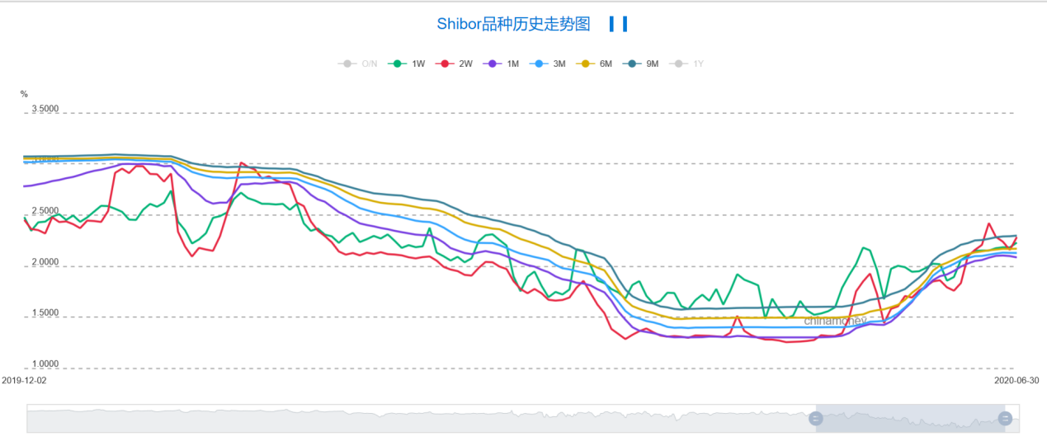

数据来源：中国货币网

可以看出在疫情期间，市场利率是呈一种下降的趋势，一方面反映的是投资成本不高，另一方从连续程度看，也是说明市场投资活跃度不足。

而资本边际效率是一种贴现率，这种贴现率正好使一项资本物品的使用期内各预期收益的现值之和等于这项资本品的供给价格或充值成本（在本文中无法直接计算资本边际效率，难以与市场利率比较）。现对影响预期收益的因素进行分析。首先是企业对投资项目的产出的需求预期，在疫情期间，总体需求是呈现相对下降的状态，企业投资也会根据市场情况减少投资数量。投资需求还与企业对投资的风险考虑密切相关。一般来说，整个经济趋于繁荣时期，会对未来看好，从而认为投资风险较小，而经济呈下降趋势时，企业对未来看法会悲观，从而认为投资风险较大。在疫情的前期整个经济呈下降趋势，那么投资需求会出现减少的情况。

4 国外需求

在支出法GDP中,净出口需求称为货物和服务净出口,即货物和服务出口与进口的差额。

海关统计, 2020年1～2月份,服务出口下降6.0%,进口下降14.6%,服务贸易逆差延续了2019年以来的缩小势头。2020年一季度中国货物出口下降11.4%,进口下降0.7%,货物贸易顺差减少80.6%,是拉动净出口需求下降的主要因素。同时根据中国统计局的数据，在2020年2月份到4月份，进出口总值同比增长和累计增长多为负值。

在经济全球化的背景下，疫情的大规模蔓延迫使大部分国家和地区采取严厉的管控措施，这必然会影响到全球化的生产体系、产业链以及资金链的正常运转。人员国际交流大幅减少，国内生产、物流中断，出口订单难以完成，全球产业链和供应链出现断裂，影响了贸易和跨国投资。所以进出口都会出现一定程度的下降，特别是出口会大大下降。

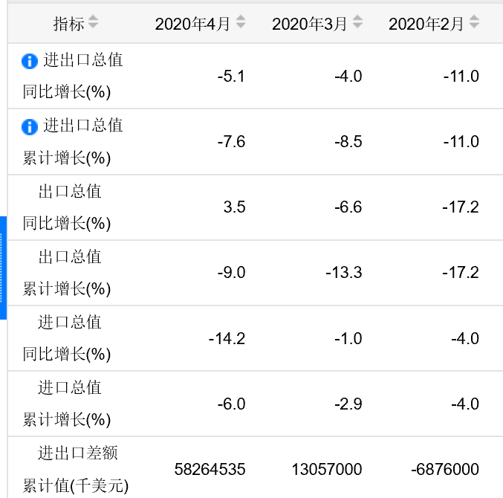

2020 年一季度，也是新冠疫情防控的中前期。在这一季度，社会消费品零售额下降 19%，餐饮收入下降 44.4%，汽车销售额下降 30.3%，房地产销售面积下降 24.7%。很多在建项目暂停，计划新开工项目推迟，城镇投资下降 16.1%，其中基建投资下降19.7%，制造业投资下降 25.2%，房地产投资下降7.7%。一季度，我国出口下降 11.4%，进口下降 0.7%，商品贸易顺差同比下降 81%，外商直接投资下降 12.8%。今年一季度，我国经济增速下降 6.8%，其中一产下降 3.2%，二产下降 9.6%，三产下降 5.2%。消费下拉经济 4.4 个百分点，资本形成下拉 1.4 个百分点，净出口下拉 1 个百分点。

5 未来总需求变化趋势

通过以上的说明和分析，在疫情的中前期，我国的总需求是呈现下降的趋势。但是我们可以看到在3月份开始，随着疫情得到较好的防治，各项衡量指标和数据都有了一定的上升，经济进入复苏回温状态。3月份我国进入既防控疫情又复工复产阶段。根据夜光工业复工指数可得，自 2 月中旬以来，我国工业复工进度逐步加快，截至 3 月 22 日复工指数达72.41%。3 月 9 日上海规模以上企业复工率达 97%[4]。

从2020年经济发展状况来看，我们可以做出一个大概的判断：经历此次疫情宏观经济增长态势是一个先降后增的趋势。经济增速在一段时间走低之后，之后会赢来反转。现在看来，疫情对全国经济的冲击主要是在第一季度，特别是2月以后的这段时间；到第二季度已经有较明显的回升，并应力求延续到后面的第三、第四季度。首先复工复产在全国范围都已基本实现，人们就业收入有了一定保障，推动消费。同时线下消费活动的重新开展刺激了服务业的回升。且随着整体经济状况趋好，投资风险降低，市场环境较好，企业投资意愿提高。但境外疫情依旧严重，长期以来国际贸易还是存有风险，进出口承担一定压力。社会消费品零售总额３月份同比下降15.8％，４月份下降7.5％。“固定资产投2020年一季度同比下降16.1％，降幅比１～２月份收窄8.4个百分点，１～４月份同比下10.3％，降幅比一季度收窄5.8个百分点，投资需求持续恢复。其中，基础设施、制造业和房地产开发投资2020年一季度降幅分别比１～２月收窄10.6个、6.3个 和８.6个百分点，１～４月份降幅比一季度进一步收窄7.9个、６.4个和４.4个百分点。”[5]

长期来看，新冠疫情对我国的经济状况没有造成根本性的冲击。并且新冠疫情为我国，为产业体系自我调整提供了空间，也是产业转型升级一个良好的时机。同时在疫情下，一些新经济新动态也不断出现，如线上教育和宅经济等等，新型的消费模式继续激发国内消费潜力，增强我国发展动力。

6 采取相关政策措施

新冠疫情在极短的时间内，扩散到世界 200 个国家和地区，影响范围前所未有。目前，各国政府根据本国国情采取不同呢措施，多数主要是采取隔离措施，经济活动出现停滞状态。疫情会对世界经济产生怎样影响，各方看法不一致，没有十分确切的说法。但国际货币基金组织（IMF）4 月份最新预测，假设疫情在第二季度达到峰值并在下半年消退，今年世界经济下降3%，其中发达国家下降 6.1%，新兴国家和发展中国家（不包括中国）下降 2.2%，中国增长 1.2%。2021 年，世界经济回升到 5.8%。如果今年疫情持续更长时间，今年世界经济将下降 6%左右。

在这种艰难的国际局势下，外需拉动经济增长显得较为困难，此时中国更应利用国内巨大的人口消费市场，刺激内需，以消费来拉动经济增长。稳定内需特别是消费需求，主要通过刺激消费需求保企业和就业。各地区可根据自身情况，发放消费券，效仿南京、杭州、青岛等城市的做法，可在全国 290 多个城市发放消费券，用于食品、日用品、旅游、文化等消费。还有减免汽车购置税，汽车限购城市可阶段性放宽购车数量。

政府在货币政策和财政政策都要采取相适应措施配合当前经济状况。实施积极的财政政策。应对疫情冲击应主要依靠财政政策，通过扩大财政支出支持企业、居民和地方政府渡过难关。扩大中央财政赤字，增加转移支付力度，保障贫困地区人民基本生活。继续落实好减税降费政策，切实降低企业税收，降低企业融资成本。还有稳健宽松的货币政策。稳健的货币政策要灵活适度。疫情发生以来，货币政策及时发力，对稳定资本市场、支持防疫物资生产、保证经济运转发挥了积极作用。可继续通过降准、降息等工具，保持流动性，使社会融资规模增长同经济发展相适应。

2020年是“十三五”规划的收官之年，也是全面建成小康之年。在面临新冠疫情的冲击，我国政府发挥了中国特色社会主义制度的优越性，积极履行职责，实施积极的财政政策和宽松的货币政策，扭转了疫情前期我国经济下滑的态势，实现经济良好发展。

1. 许宪春,常子豪,唐雅. 从统计数据看新冠肺炎疫情对中国经济的影响[J]. 经济学动态,2020(05)
2. 曲哲涵. 各地财政安排资金 718.5 亿元用于疫情防控［EB/OL］. 人民网。
3. 财政部社会保障司. 各级财政疫情防控经费超过 1 000 亿元［EB/OL］. 财政部官网。
4. 2020 年 3 月 9 日上海市新冠肺炎疫情防控新闻发布会公布的统计数据，截至 2020 年 3 月 8 日上海市规模以上工业企业复工率 97%。
5. 许宪春,常子豪,唐雅. 从统计数据看新冠肺炎疫情对中国经济的影响[J]. 经济学动态,2020(05)